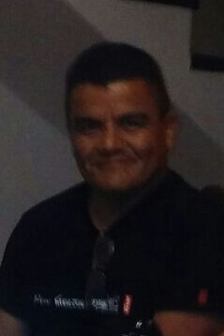
CURRICULUM VITAE DATOS PERSONALES:
Apellido y Nombre: Asís, Carlos César

Fecha de nacimiento: 19 de abril de 1971

D.N.I 22.220.773

C.U.I.L 20 – 22220773 - 9

Dirección: Pedro José Parras 1459, Barrio Villa Revol Provincia: Córdoba Departamento: Capital
Teléfono: 3517172508

Correo electrónico: jacintalanegrapalomeque@gmail.com Estado civil: Soltero
Permiso de conducir vigente, Categoría D1 profesional

EXPERIENCIA LABORAL:
- La industria alimenticia S.A “Fábrica LÍA”
- Empresa Motta Adrián, tratamiento de líquidos cloacales “Fábrica FIAT auto Argentina”
- SE.HI.SE “Fábrica FIAT auto Argentina”.
- Fábrica automóviles Argentina SA “FIAT” operario.
- Pereyra Luis Eduardo “Chofer de Remis”
- Irazoque David Alberto “Chofer de Taxi, Transmitaxi”
- Oficial de construcción “Construcción de obras y mantenimiento general del hogar”
- Taller de Herrería.
- Ayudante en colocación de aires acondicionados.
- Relevamiento alumbrado público de U.N.C (2022)
- Electricidad domiciliaria, trabajo independiente.

EDUCACIÓN Y CERTIFICACIONES:
- Secundario completo “Título: Perito Mercantil”

- Curso de Herrería nivel 1 y 2 de la Universidad Nacional de Córdoba
- Curso de Auxiliar de electricidad de inmuebles de la Universidad Nacional de Córdoba.
- Idioma: Inglés, nivel medio.
- Curso de instalación y mantenimiento de aires acondicionados.
- Instalador electricista habilitado categoría lll (matriculado).

HABILIDADES:
- Manejo de automóviles, motos.
- Manejo de herramientas varias.

FORTALEZAS PERSONALES:
- Manejo de grupos
- Puntualidad
- Responsabilidad
- Respeto
- Trato cordial
- Higiene

